Tillsynsbegäran – information om höga naturvärden och fridlysta arter i avverkningsanmälan A 32223-2024 i Vindelns kommun

Detta dokument behandlar höga naturvärden i avverkningsanmälan A 32223-2024 i Vindelns kommun. Denna avverkningsanmälan inkom 2024-08-07 00:00:00 och omfattar 15,9 ha.

Vi begär härmed att Skogsstyrelsen fattar beslut enligt miljöbalken som säkerställer att skogens höga naturvärden bevaras samt säkerställer att EU-lagstiftning efterlevs och att artskyddsbrott förhindras. Vi önskar även ta del av de ställningstaganden och beslut som myndigheterna meddelar till följd av aktuell avverkningsanmälan och föreningens inlaga (se 34 § förvaltningslagen).

Nedan beskrivs fynd av naturvårdsarter och fridlysta arter som gjorts i det avverkningsanmälda området.

# Naturvårdsarter

I avverkningsanmälan har följande 9 naturvårdsarter hittats: smalfotad taggsvamp (VU), blå taggsvamp (NT), garnlav (NT), skrovlig taggsvamp (NT), svartvit taggsvamp (NT), dropptaggsvamp (S), plattlummer (S, §9), skarp dropptaggsvamp (S) och vedticka (S). Av dessa är 5 rödlistade. För rödlistade arter har rödlistekategorin angivits inom parentes. Arter som är signalarter enligt Skogsstyrelsen har markerats med (S). För fridlysta arter anges även paragrafen i Artskyddsförordningen som arten är fridlyst enligt.

De påträffade naturvårdsarterna är ett tydligt kvitto på att detta rör sig om en skog med höga naturvärden. I Figur 1 visas en karta över det avverkningsanmälda området, där samtliga fyndplatser för naturvårdsarter som finns registrerade på Artportalen har markerats.

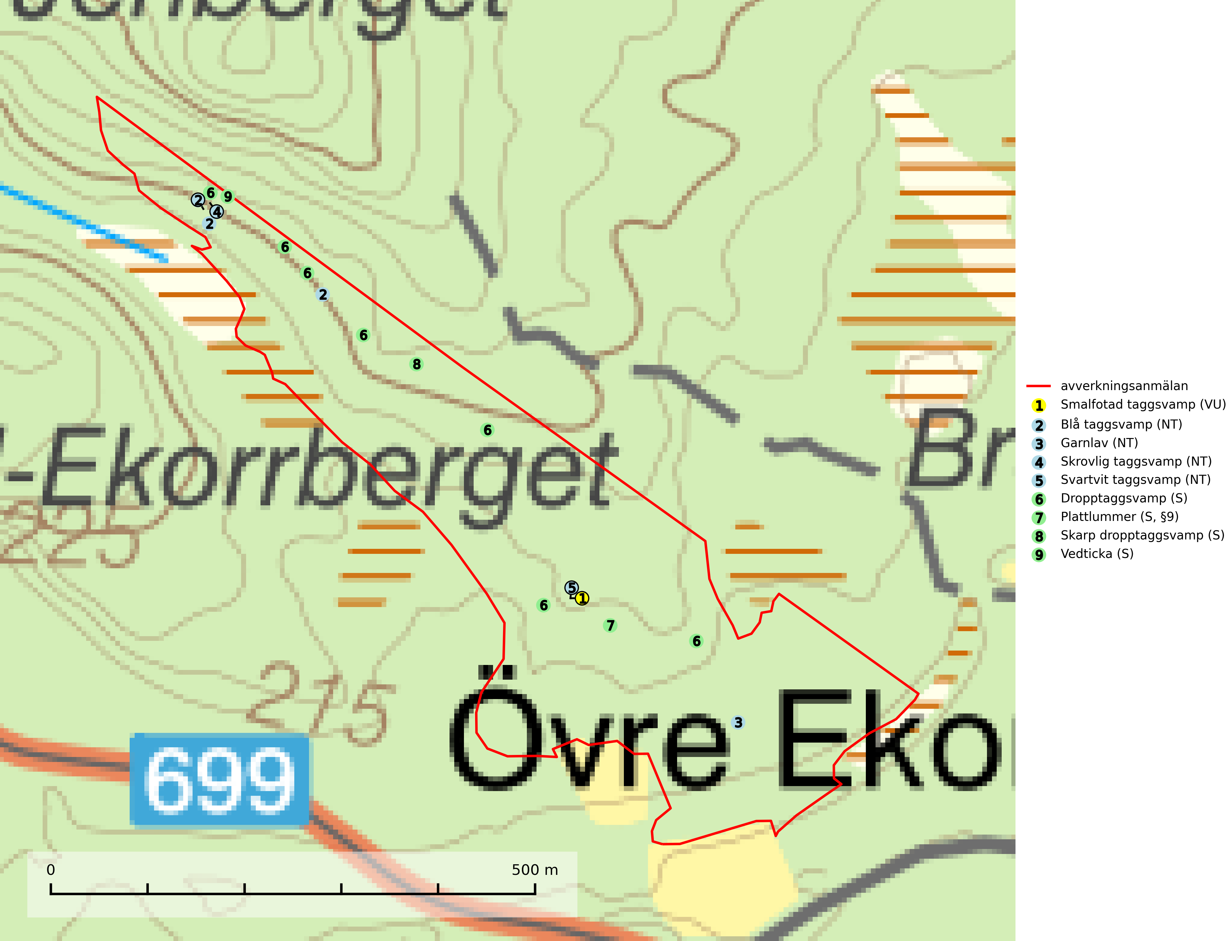

Figur 1. Fyndplatser för naturvårdsarter i det avverkningsanmälda området (röd linje). Markörer utan svart kant är placerade på fyndplatsen. Markörer med svart kant är placerade vid sidan av fyndplatsen och har ett svart streck som visar fyndplatsens exakta position. Kartans mittpunktskoordinat är N 7154971, E 701455 i SWEREF 99 TM.

**Blå taggsvamp (NT)** är en karaktärsart i såväl örtrika kalkbarrskogar som i torra sandtallskogar där det föreligger gammal skog med långvarig trädkontinuitet. Är sällsynt och mycket kravfull i södra och mellersta Sverige. Den hotas främst av skogsavverkning och tycks försvinna efter slutavverkning, markberedning och plantering. I kalkgranskogar verkar arten vara mycket känslig. Granskogar med arten bör formellt skydddas (SLU Artdatabanken, 2024; Nitare & Skogsstyrelsen, 2019).

**Garnlav (NT)** är en utpräglad barrskogsart som ibland kan drapera träden i norrländska grannaturskogar med hög luftfuktighet. Den förekommer även i talldominerade bestånd där den, förutom i trädens grenverk, påträffas hängande över ojämnheter i tallbarken. Arten har minskat starkt i södra och mellersta Sverige och den minskar även i sitt nordliga utbredningsområde. Orsaken till tillbakagången beror främst på slutavverkningar av naturskogsartade skogar. Bestånd med riklig förekomst bör regelmässigt sparas. Garnlav är värdväxt för den mycket sällsynta och akut hotade fjärilen barrskogslavfly (CR) som hör hemma i boreala barrskogar med riklig förekomst av värdväxten. Tidigare kunde arten konstateras årligen på flera platser vid Dala-Floda i Dalarna innan lokalerna kalavverkades. Senaste fyndet i landet av barrskogslavfly är från år 2000 då den påträffades vid Högberget i Sollefteå kommun (SLU Artdatabanken, 2024).

**Skrovlig taggsvamp (NT)** bildar mykorrhiza med tall i äldre tallskog, framför allt på tallhed. Den växer huvudsakligen i äldre barrskog som hotas av slutavverkning. Genom att äldre barrskogar och naturskogar blir allt sällsyntare, missgynnas arten av skogsbruk. Arten ingår i ett åtgärdsprogram för hotade arter (ÅGP) och en långsiktig tillgång till svampens värdträd behöver säkras genom att växtplatserna undantas från avverkning. Skrovlig taggsvamp är globalt rödlistad som nära hotad (NT) vilket innebär att Sverige har ett internationellt ansvar för arten (IUCN, 2025; SLU Artdatabanken, 2024; Nitare, 2006).

**Smalfotad taggsvamp (VU)**, rödlistad som sårbar, växer på marken under lågor eller fallna stubbar i brandpräglad torr tallskog med lång kontinuitet. Arten är starkt associerad till kolad ved från tallar som sannolikt varit med om flera historiska skogsbränder. Detta är en process som kan ta många hundra år och det tar således mycket lång tid att återskapa lämpliga substrat. Smalfotad taggsvamp är placerad i toppen av Skogsstyrelsens värdepyramid för bedömning av skog med höga naturvärden samt globalt rödlistad som sårbar (VU) vilket innebär att Sverige har ett internationellt ansvar för arten (IUCN Redlist, 2024; Nitare & Skogsstyrelsen, 2019; SLU Artdatabanken, 2024).

**Svartvit taggsvamp (NT)** bildar mykorrhiza med tall, troligen även med gran. Den växer huvudsakligen i äldre, naturligt uppkommen skog på torr eller frisk mark och förekommer såväl på tallhedar som i mossig barrblandskog. Flera olika former har påträffats vid DNA-undersökningar av europeiskt material och det är oklart hur många former som finns i värd land. Kalavverkning av äldre skog är ett reellt hot, liksom maskinell markberedning och minskad andel självföryngring. Lokaler som fortfarande håller svampen behöver säkerställas (SLU Artdatabanken, 2024; Nitare & Skogsstyrelsen, 2019).

# Fridlysta arter

Följande fridlysta arter har sina livsmiljöer och växtplatser i den avverkningsanmälda skogen: plattlummer (S, §9).